📄 RIZIKA INVESTICE

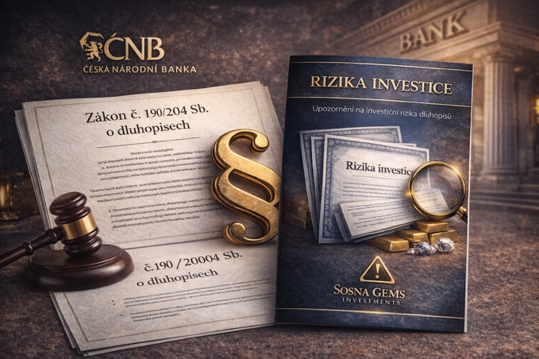
Upozornění na investiční rizika dluhopisů
Emitent: Sosna Gems Investments a.s.
Typ investice: Dluhopis – listinný cenný papír na jméno
Měna: CZK
Splatnost: 60 měsíců

1. Obecné investiční riziko dluhopisů
Investice do dluhopisů představuje investiční riziko. Hodnota investice a schopnost emitenta plnit své závazky závisí na ekonomické situaci emitenta a dalších faktorech. Investice do dluhopisů není bankovním vkladem a nepodléhá ochraně podle zákona o bankách.

2. Úvěrové riziko emitenta
Schopnost emitenta plnit závazky vyplývající z dluhopisů závisí na jeho finanční situaci, obchodních výsledcích a řízení rizik. V případě nepříznivého vývoje může dojít k opoždění nebo omezení výplaty výnosů či jistiny.

3. Riziko likvidity
Dluhopisy jsou vydávány jako listinné cenné papíry na jméno. Převod dluhopisu na jinou osobu je možný pouze se souhlasem emitenta. Investor proto nemusí být schopen dluhopis kdykoliv prodat nebo převést za podmínek odpovídajících jeho očekávání.

4. Tržní riziko
Vývoj ekonomických podmínek, změny úrokových sazeb, inflace nebo jiné tržní faktory mohou mít nepřímý vliv na hodnotu investice a ekonomickou situaci emitenta.

5. Riziko související s reálnými aktivy
Ekonomická hodnota dluhopisů je podpořena reálnými aktivy vlastněnými emitentem, zejména zlatem, diamanty a investičními drahokamy certifikovanými dle standardů GIA, IGI a HRD. Tato aktiva nejsou zřízena jako zástava k dluhopisům a jejich hodnota může kolísat v závislosti na tržních podmínkách.

6. Právní a legislativní rizika

Změny právních předpisů, daňových zákonů nebo regulatorního prostředí mohou mít vliv na podmínky investice, zdanění výnosů nebo další práva a povinnosti investora.

7. Daňová rizika
Daňové dopady investice se liší v závislosti na daňové rezidenci a právní formě investora. Investor je odpovědný za posouzení svých daňových povinností, případně konzultaci s daňovým poradcem.

8. Závěrečné upozornění
Tento dokument slouží výhradně k informačním účelům a nepředstavuje veřejnou nabídku cenných papírů ani investiční poradenství. Před učiněním investičního rozhodnutí doporučujeme seznámit se s emisními podmínkami dluhopisu.

Sosna Gems Investments a.s.
Praha, Česká republika

